|  |
| --- |
| Bildergebnis für Design thinking |
| Task 1 - Design Thinking  Health Visitor und soziale Phobie – Gruppe Blau |
| Studiengang: Medizininformatik – Software Engineering  Autor: M. Ziegler, S. Gfeller, O. Jemal, P. Kyburz, J. Meier, M. Petitat  Betreuer: Jürgen Vogel  Datum: 01.11.2017 |

Inhaltsverzeichnis

Task 1 - Design Thinking 1

Health Visitor und soziale Phobie – Gruppe Blau 1

Inhaltsverzeichnis 2

1 Scoping (Iteration 1) 3

2 Research (Iteration 1) 3

2.1 Information about social anxiety 3

2.2 Interview process 5

2.3 Interview with Psychosoziale Spitex 6

2.4 Interview with Spitex Sihl 7

2.5 Interview with Stiftung Schmelzi 8

3 Synthesize (Iteration 1) 9

4 Scoping (Iteration 2) 9

5 Research (Iteration 2) 10

5.1 Interview questions 10

5.2 Interview with Dr. Kamber 11

6 Synthesize (Iteration 2) 12

6.1 Main features 12

6.2 Personas 12

7 Design (Iteration 2) 14

7.1 Storyboard ideas 14

7.2 Storyboards 15

8 Prototype (Iteration 2) 24

8.1 Prototype 1 24

8.2 Prototype 2 25

8.3 Prototype 3 26

9 Validate (Iteration 2) 27

9.1 Validation questions 27

9.2 Validation feedback 1 27

9.3 Validation feedback 2 27

9.4 Validation feedback 3 28

11 Anhänge 29

# Scoping (Iteration 1)

Date: 20.10.2017

Scope is the development of a web application to support health visitors nursing patients with social anxieties. The app shouldn't contain any typical functionality of a Clinic Information System, furthermore its purpose should be only to image the treatment correlated to social anxieties.

# Research (Iteration 1)

Date: 20.10.2017 – 26.10.2017

Actually, we have little knowledge of this particular field of nursing. Thus, besides getting information about these kinds of disorder, we need to conduct an interview with a professional.

For this interview, the following professionals were considered and contacted:

- a friend of kybup1, Psychologist

- an uncle of meiej3, Psychologist

- a friend of petim1, professional carer/social pedagogy

- three home care institutions specialized on social anxieties

## Information about social anxiety

Facts Soziale Phobie (Schweizerische Gesellschaft für kognitive Verhaltenstherapie)

<http://www.sgvt-sstcc.ch/de/fuer-ratsuchende/psychische-stoerungen-des-erwachsenenalters/soziale-angststoerung/index.html>

Angebot der Spitex (Aufgabenbereiche)

<https://www.spitexbuerglen.ch/Dienstleistungen/Psychiatrische-Pflege/Pu7xm/>

Verein ambulante psychiatrische Pflege

<http://www.vapp.ch/>

Nicht zu verwechseln mit Schüchternheit

Angst vor dem Kontakt mit unbekannten Personen

Ständiges Gefühl der Ablehnung durch andere

Kann diverse Aktivitäten im alltäglichen Leben beeinflussen wie z.B.

Einkaufen, Auswärts Essen, sich in Menschenmengen zu begeben, öffentliche Verkehrsmittel zu benutzen

### Detailed meaning

**Meaning [1]**

is the fear of interaction with other people.

brings on self-consciousness:

* feelings of being negatively judged and evaluated,
* feelings of inadequacy
* inferiority
* embarrassment
* humiliation
* Depression.
* Leads to avoidance.

Symptoms include emotional distress in the following situations:

* Being introduced to other people
* Being teased or criticized
* Being the center of attention
* Being watched while doing something
* Meeting people in authority ("important people")
* Most social encounters, especially with strangers
* Going around the room (or table) in a circle and having to say something
* Interpersonal relationships, whether friendships or romantic

Consequences for individuals with social phobia

* Suffer from Depression
* Lower success rate in educational
* Less likely to graduate high school
* Less in skilled occupation
* Earn lower income
* Less likely to marry
* More often live with parents

**Treatment Goals [1]**

* Reduce anxiety symptoms -distorted cognitions
* Reduce phobic avoidance
* Reduce disability and impairment
* Identify and treat disorders

**Medication for social phobia [2]**

The primary class of drugs used to treat social anxiety are called selective serotonin reuptake inhibitors (SSRIs). This class of drugs was first developed to treat depression and so are often referred to as antidepressants. Since then, however, they have been found to be effective in the treatment of a wider range of disorders.

Common SSRIs include Paxil (paroxetine), Zoloft (sertraline), Prozac (fluoxetine), and Luvox (fluvoxamine).

References:

[1] <https://socialanxietyinstitute.org/what-is-social-anxiety>

[2] <https://psychcentral.com/disorders/anxiety/social-anxiety-disorder-treatment/>

## Interview process

Möglicher Interviewablauf (Semi-structured):

* Kurzes Vorstellen (Person, BFH, Studiengang, Projekt)
* Nachfragen ob Zeit und Interesse einige Fragen (5-10min) zu beantworten.
* Ziele des Projektes kurz erläutern und fragen ob ihre Antworten verwendet werden dürfen.

Einstiegsfrage:

* Was ist der Unterschied zu einer herkömmlichen Spitex?

Frageablauf (wird aus Fragekatalog je nach Gespräch ausgewählt):

* Arbeit mit Personen mit sozialer Angststörung
* Wie unterstützt die Spitex dabei?
* Welche (IT) Hilfsmittel werden verwendet?
* Mögliche Probleme mit IT lösen?

Abschlussfrage:

* Gibt es eine Hilfestellung die sie sich in ihrer täglichen Arbeit mit Patienten wünschen?

**Fragekatalog:**

Was sind die (häufigsten) Probleme der Personen mit sozialer Angststörung?

Welche dieser Probleme betreffen die Spitex bei der Betreuung der Patienten?

Wie hilft die Spitex den Patienten bei diesen Problemen?

Wie sieht ein möglicher Ablauf eines Besuches der Spitex aus?

Wie unterstützt die Spitex den Verlauf der Erkrankung und die Behandlung?

Was wird bei einem Besuch der Spitex alles Dokumentiert?

Wie wird die Spitex bereits durch die IT unterstützt? (Software und Hardware)

(Kann aus oberer Frage folgen): Gibt es Schwierigkeiten oder Probleme mit der aktuellen IT?

(Offene Frage): Welche Funktionen könnte ein App beinhalten, welches der Spitex im täglichen Einsatz hilft?

## Interview with Psychosoziale Spitex

Psychosoziale Spitex, Dietikon

Angela Seifert

Einstiegsfrage:

*Was ist der Unterschied zu einer herkömmlichen Spitex?*

* Wir begleiten psychischen Krisen. Wir machen quasi nicht die normale Arbeit der Spitex, Verbände Wechseln, Hygiene etc., sondern wirklich spezialisiert auf psychische Krankheiten und deren Begleitung.

*Arbeiten Sie viel mit Personen mit sozialer Angststörung?*

* Wir haben viele Patienten mit sozialer Phobie/Angststörung, meist auch in Kombination mit anderen Diagnosen.

*Wie unterstützt die Spitex dabei?*

* Wir führen hauptsächlich Gespräche mit den Patienten durch, Expositionstraining ist die andere Variante, in der wir Patienten mit in ihren Aufgaben «Gefahren» konfrontieren.
* Wir zeigen dann ihnen die Erfolge auf. Ist aber sehr individuell auf den Klienten zugeschrieben.

*Welche (IT) Hilfsmittel werden verwendet?*

* Wir verwenden ein Tablet mit den Patientendaten, Diagnosen und tragen die Verläufe ein.

*Mögliche Probleme mit IT lösen?*

* Das System auf dem Tablet funktioniert gut und mehr wird nicht benötigt, fällt mir jedenfalls nicht mehr ein, was es mehr können sollte.

Abschlussfrage:

*Gibt es eine Hilfestellung die sie sich in ihrer täglichen Arbeit mit Patienten wünschen?*

* Da fällt mir nicht wirklich etwas dazu ein.

## Interview with Spitex Sihl

Spitex Sihl, spezialisiert auf psychosoziale Patienten

[zuerich2@spitex-zuerich.ch](mailto:zuerich2@spitex-zuerich.ch)

*Was sind die (häufigsten) Probleme der Personen mit sozialer Angststörung?*

* Die Störungen sind sehr verschieden. Die meisten Patienten haben multiple psychische Störungen. Deswegen können die Fälle sehr kompliziert sein.
* Meistens möchten die Leute aus irgendeinem Grund etwas nicht tun und haben Angst vor etwas, wovor 'normale' Menschen keine Angst haben.

*Inwiefern erschwert das die Betreuung durch die Spitex?*

* nicht beantwortet

*Wie hilft die Spitex den Patienten bei diesen Problemen?*

* Hauptsächlich geht die Spitex mit und hilft wo nötig (z.B. beim Einkaufen)

*Wie sieht ein möglicher Ablauf eines Besuches der Spitex aus?*

* Spitex geht vorbei, sieht was heute dran ist (z.B. Expositionstraining) und fährt dieses dann mit dem Patienten durch, hilft, wo nötig.

*Was wird bei einem Besuch der Spitex alles Dokumentiert?*

* Der Verlauf, was ungewöhnlich war, ob man sich näher an die Ziele heranbewegt hat.

*Wie wird die Spitex bereits durch die IT unterstützt? (Software und Hardware)*

* Ja, durch ein Klinikinformationssystem für die Dokumentation und die Abrechnung.

*Gibt es Schwierigkeiten oder Probleme mit der aktuellen IT?*

* Nein, keine.

## Interview with Stiftung Schmelzi

Stiftung Schmelzi, Grenchen

Fabian Schwaller

*Welche dieser Probleme betreffen die Spitex bei der Betreuung der Patienten?*

* Betreuungsaufwand nicht definierbar. Zeit nicht abrechenbar, sehr viel Betreuungsaufwand.
* Pädagogische therapeutische Aufwände nicht abrechenbar. "Zimmer putzen" kann man abrechen, eine Stunde Gespräch aber nicht.

*Wie sieht ein möglicher Ablauf eines Besuches der Spitex aus?*

* Anmelden, Termin vereinbaren, Wohnung inspizieren (Problem von Verwahrlosen bei solchen Patienten), Unterstützung notwendig? (putzen, einkaufen),
* Zusammensetzen, Administratives (Hilfe bei Briefen, Rechnungen, usw.), Aufs Thema eingehen
* Ziele vom letzten Mal gelungen? Was ist gelungen, was nicht? Alles in Gespräch. Ziel für nächste Woche vereinbaren. Immer erreichbar sein für Patient.

*Wie unterstützt die Spitex den Verlauf der Erkrankung und die Behandlung?*

* Sehr viel Beziehungsarbeit

*Was wird bei einem Besuch der Spitex alles Dokumentiert?*

* Ganzes Gespräch (Themen, Aufwände, Erledigungen? Zeit, Lebenspraktischer Bereich unterstützen? Zustand von Klient)

*Wie wird die Spitex bereits durch die IT unterstützt? (Software und Hardware)*

* GBM -> Kt. Solothurn keine Software im Bereich psychischer Erkrankung -> Vor allem Software von Behindertenbereich. Einstufen in Behindertensystem.
* IBB = neues System
* System welches für tägliche Arbeit "verhebt" existiert nicht.

(Offene Frage): Welche Funktionen könnte ein App beinhalten, welches der Spitex im täglichen Einsatz hilft?

* Thema auch bei ihm aktuell.
* Von Termin zu Termin rennen, dann am Abend irgendwann noch dokumentieren.
* Präzise Dokumentation direkt beim Besuch
* Patient auswählen
* Pflegeaufwand deklarieren, Zeit definieren,
* Zugriff auf Klientendaten, auch editierbar
* Nicht auf Mobiltelefon

Abschlussfrage:

*Gibt es eine Hilfestellung die sie sich in ihrer täglichen Arbeit mit Patienten wünschen?*

* System direkt an Rechnungssystem gekoppelt

# Synthesize (Iteration 1)

Date: 26.10.2017

We analyzed the material of the research and the three interviews in our group and did brainstorming after collecting the new information from the interviews.

We collected ideas and created the idea for our project on the blackboard.

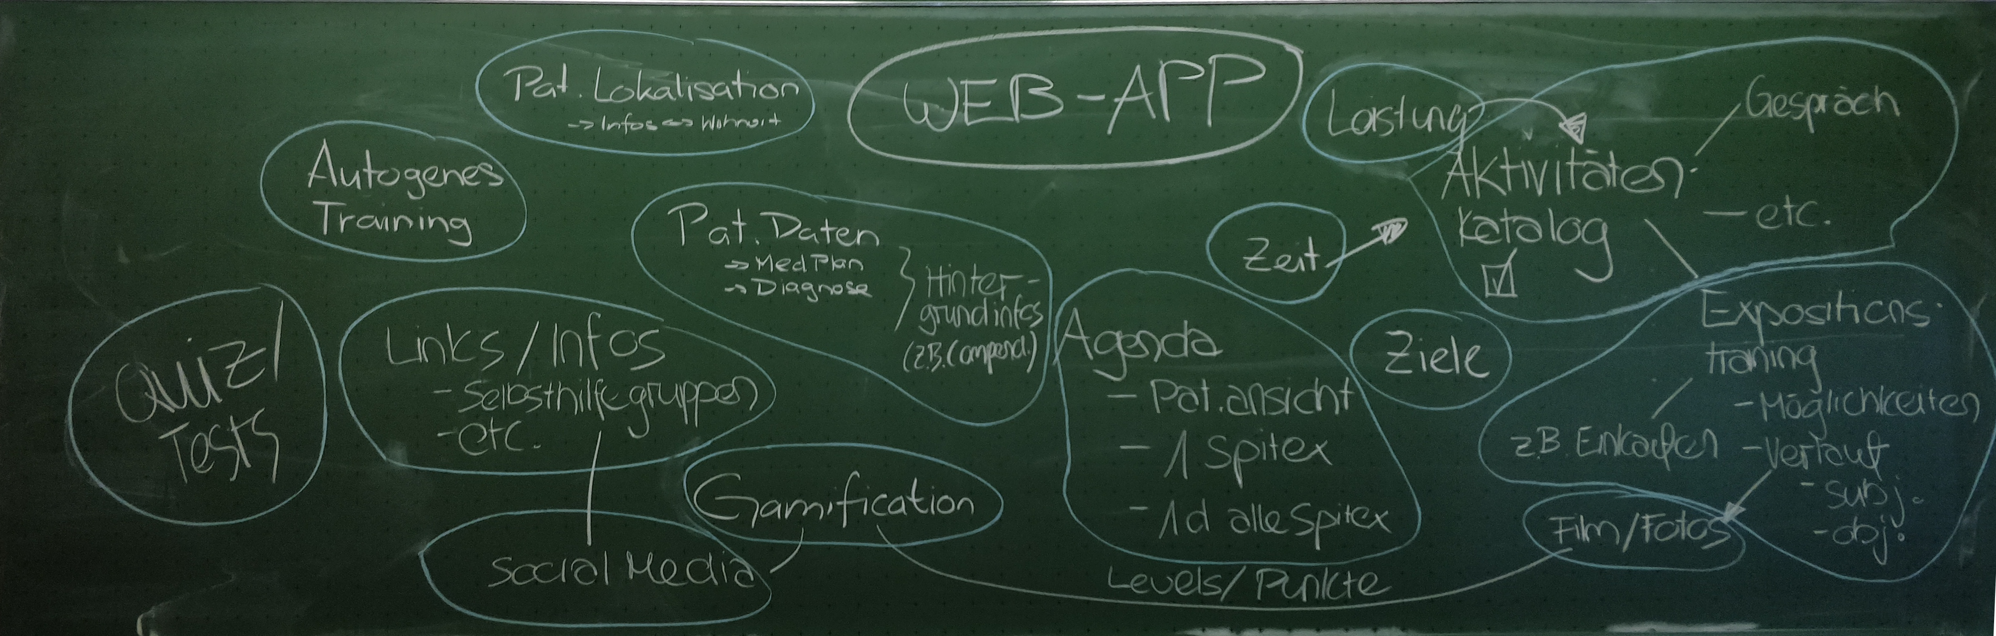

We saw that we have too much ideas and dependencies. So we have to start a new iteration of design thinking, where we can scope more detailed.

# Scoping (Iteration 2)

Date: 26.10.2017

The project scope and the things out of scope are presented in the following picture:

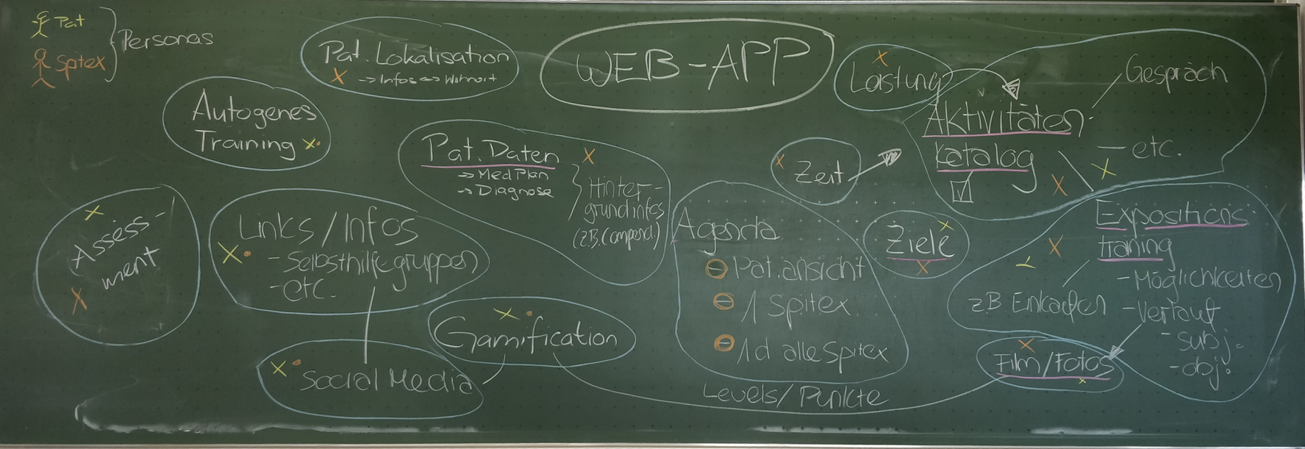Included in the project scope are the items they are red underlined. We want to focus on following functionalities:

* Patientendaten
* Ziele
* Aktivitätenkatalog (beinhaltet Film/Foto)
* Expositionstraining

# Research (Iteration 2)

Date: 27.10.2017

We need more informations about the new detailed functionalities. Therefore we need new input from specialists. So we planed a new interview with a friend of petim1. A Specialist FMH for children & youth psychiatry & psychotherapy

## Interview questions

Das 2. Interview basiert auf den Erkenntnissen der ersten Design Thinking iteration.

Ablauf:

Vorstellung (Person, Studiengang, Projekt)

Bisher gewonnene Erkenntnisse und Idee:

Interviews mit mehreren Health visitors.

Daraus folgt die Idee des Apps zur Unterstützung bei der Durchführung von Expositionsübungen.

Fragestellung mithilfe von Fragekatalog (semi-structured)

---------------------------------------------------------------------------------------------------

Fragekatalog:

Was halten sie von dieser Idee?

Haben sie evtl. bedenken oder Anmerkungen zu dieser Idee?

Gibt es eine Kategorisierung für den Schweregrad von Sozialer Phobie?

Welches sind Ihre Erfahrungen mit sog. Expositionsübungen bei Patienten mit Sozialer Phobie?

Wie kompetent können sich Patienten mit Sozialer Phobie selber einschätzen?

## Interview with Dr. Kamber

Interviewpartner:

Dr. med. Dominique Kamber

Facharzt FMH für Kinder- u. Jugendpsychiatrie u. -psychotherapie

---------------------------------------------------------------------------------------------------

*Was halten sie von dieser Idee?*

* Spitex ist im Alltag, saubere Vorbereitung ist wichtig.
* Medikation!! Go für Exposition durch Psychologe sobald Medikation stimmt. (Pensos, SSRI)

*Haben sie evtl. Bedenken oder Anmerkungen zu dieser Idee?*

* Expositionsvorbereitung direkt vorher mit Patient schauen ob er es sich zutraut.
* Solche Trainings werden in der Regel von entsprechend ausgebildeten Psychologen durchgeführt.
* Zahlt die Krankenkasse?

*Gibt es eine Kategorisierung für den Schweregrad von Sozialer Phobie?*

* DSM5 --> soziale Phobie mit Kriterien
* Oft verlinkt mit anderen psychischen Erkrankungen, meist Depressionen --> Darf nicht unterschätzt/vergessen werden

*Wie kompetent können sich Patienten mit Sozialer Phobie selber einschätzen?*

* In aller Regel sehr gut. Kommt auf Alter an.
* Zählt erst als Krankheit, wenn Leidensdruck vom Patient genügend gross ist.

# Synthesize (Iteration 2)

Date: 27.10.2017

With the new informations from the last interview, we defined a list of main features and created 4 personas.

## Main features

**Patientendaten**

Verwaltung der Patienten inklusive deren Daten. Personendaten, Medikation und Diagnosen nicht modifizierbar, da die

diese Daten von einem externen System geholt werden. Zu den Patientendaten gehört auch die Verlaufsgeschichte mit

der History der Aktivitäten/Expositionen, Erreichung Ziele und Kommentare der Spitex.

**Ziele**

Ziele können von der Spitex in zusammenarbeit mit dem Patienten erfasst werden. Diese Ziele werden wie eine Progress-Bar dargestellt, welche mit den Aktivitäten und Expositionen Schritt für Schritt erfüllt werden können.

**Aktivitätenkatalog**

Auflistung verschiedener Aktivitäten, welche mit dem Patient durchgeführt werden können. Diese Aktivitäten können aus den Zielen definiert werden.

**Expositionstraining**

Erweiterung vom Aktivitätenkatalog mit verschiedenen Situationen, welche für die Trainings wichtig sind.

## Personas

### Persona I – Patient Tim Babbel

Persona 1: Patient - Tim Babbel

Tim Babbel ist 22 Jahre alt und wohnt alleine in einer 3 Zimmer Wohnung in Zollikofen.

Seine soziale Phobie ist sehr stark ausgeprägt. Er getraut sich kaum bis gar nicht alleine alltägliche Situationen ausserhalb seiner Wohnung zu unternehmen. Dazu gehören: Einkaufen, Auswärts Essen, Kino, generell soziale Situationen meidet er.

### Persona II – Patient Stefanie Stahl

Stefanie Stahl ist 36 Jahre alt und wohnt zusammen mit ihrem Lebenspartner Konrad Kappel in Magglingen in einem alten Bauernhaus. Sie hat Probleme mit Personen, die sie nicht kennt zu interagieren. Die soziale Phobie ist nicht so stark ausgeprägt, schränkt sie aber dennoch ein.

### Persona III – Spitex Barbara Hofer

Barbara Hofer ist 42 Jahre alt und seit etwa 5 Jahren in der psychosozialen Spitex tätig. Sie ist Dipl. Psychiatrie Pflegefachfrau und besucht ihre Patienten zuhause oder führt mit den Patienten Expositionstrainings aus.

### Persona IV – Psychiater Heinz Egger

Heinz Egger ist 51 Jahre alt und in der Psychiatrie tätig und arbeitet oft mit Menschen mit sozialer Phobie zusammen.

Die Spitex unterstützt ihn hierbei und sie halten Sitzungen zusammen um den Fortschritt zu besprechen.

# Design (Iteration 2)

Date: 27.10.2017 – 28.10.2017

## Storyboard ideas

First, each team member collected ideas for the storyboards, then we discussed and iterated the ideas and finalized this list with the storyboards we want to draw.



## Storyboards

Each team member drew 2 final storyboards with short description.

### Storyboard I

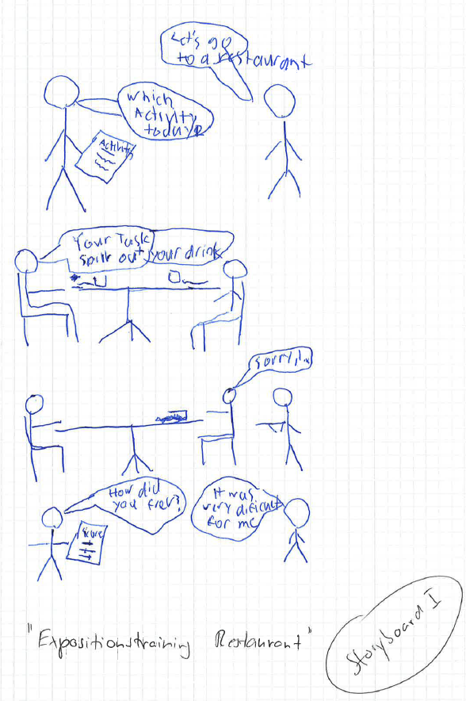

### Storyboard II

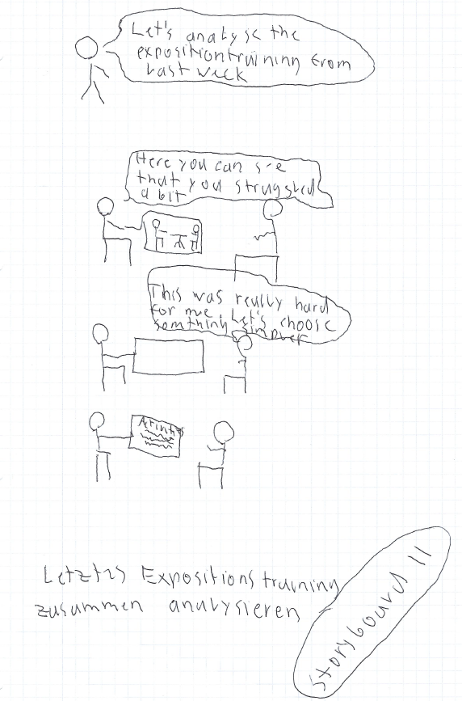

### Storyboard III

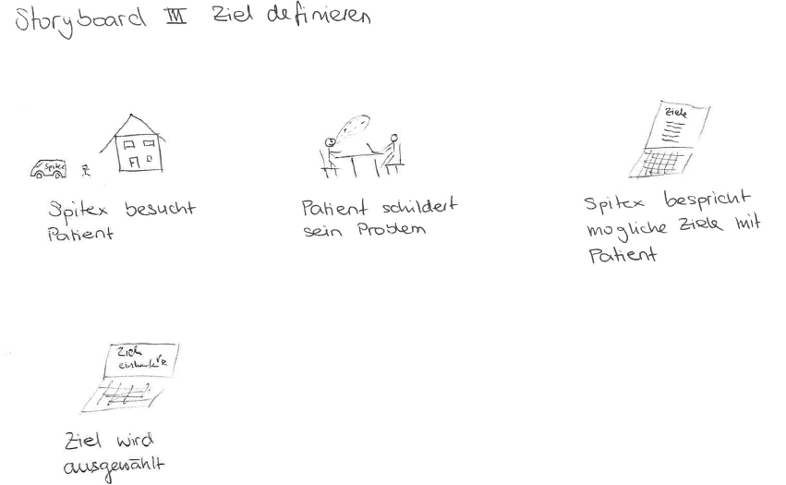

### Storyboard IV

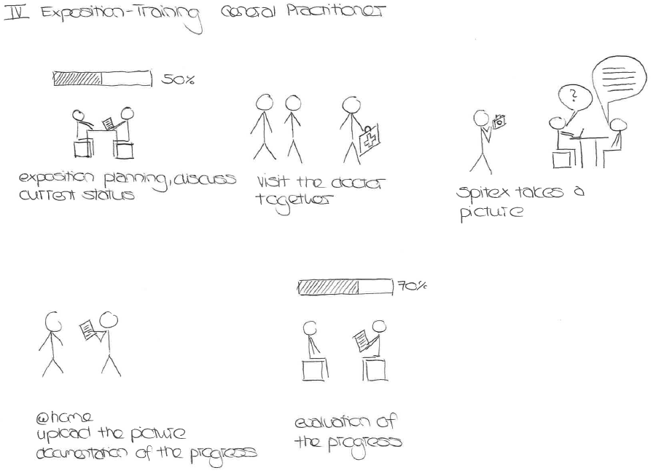

### Storyboard V

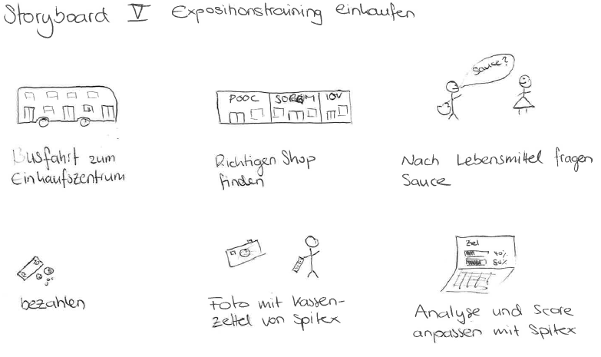

### Storyboard VI

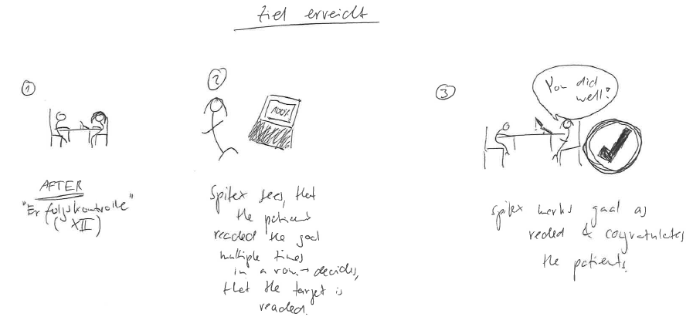

### Storyboard VII

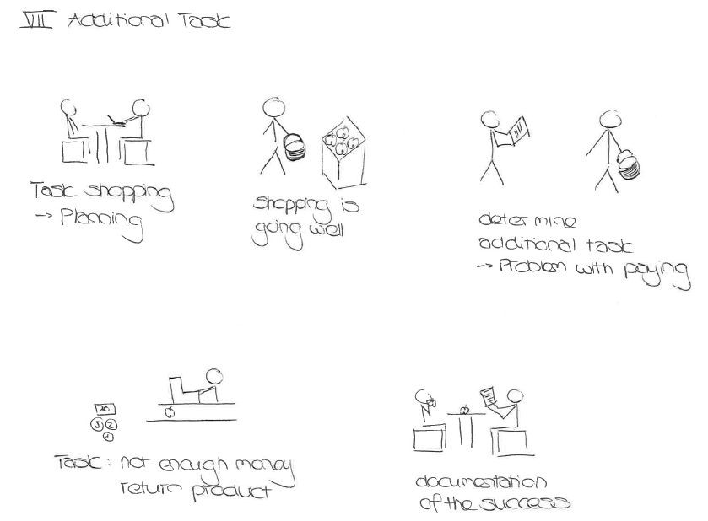

### Storyboard VIII

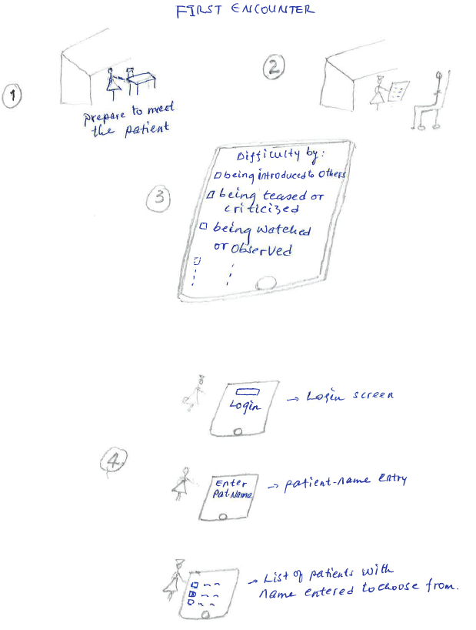

### Storyboard IX

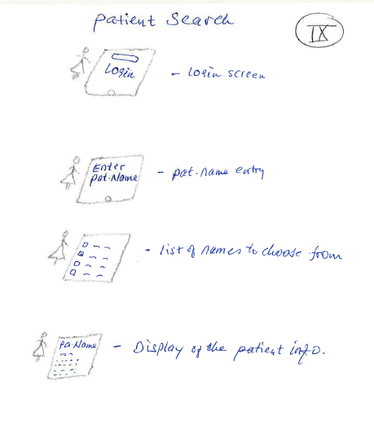

### Storyboard X

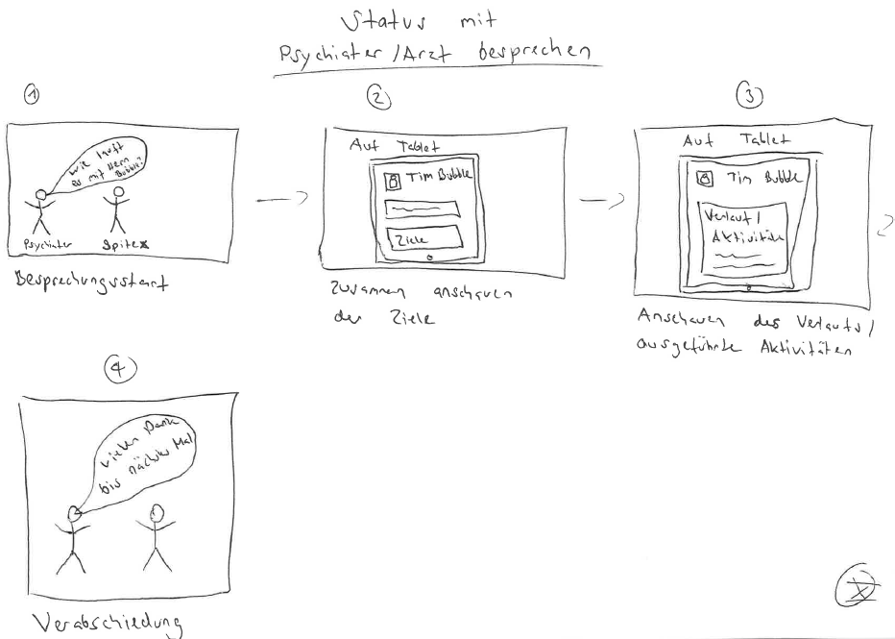

### Storyboard XI

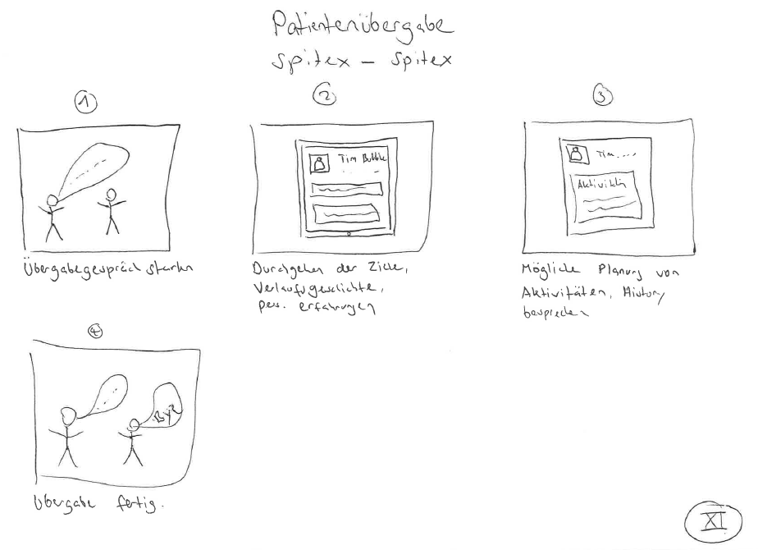

### Storyboard XII

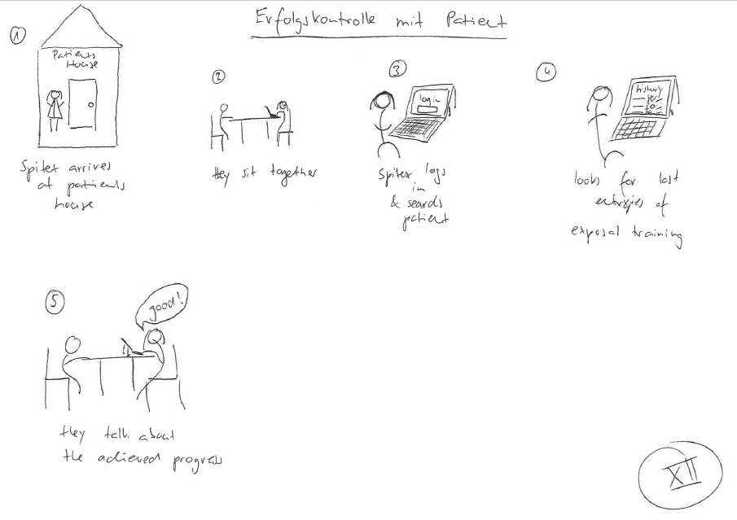

# Prototype (Iteration 2)

Date: 28.10.2017 – 30.10.2017

We were looking for the three most promising storyboards (III, IV, VI) and designed 3 prototypes for it.

## Prototype 1

This prototype is about storyboard III

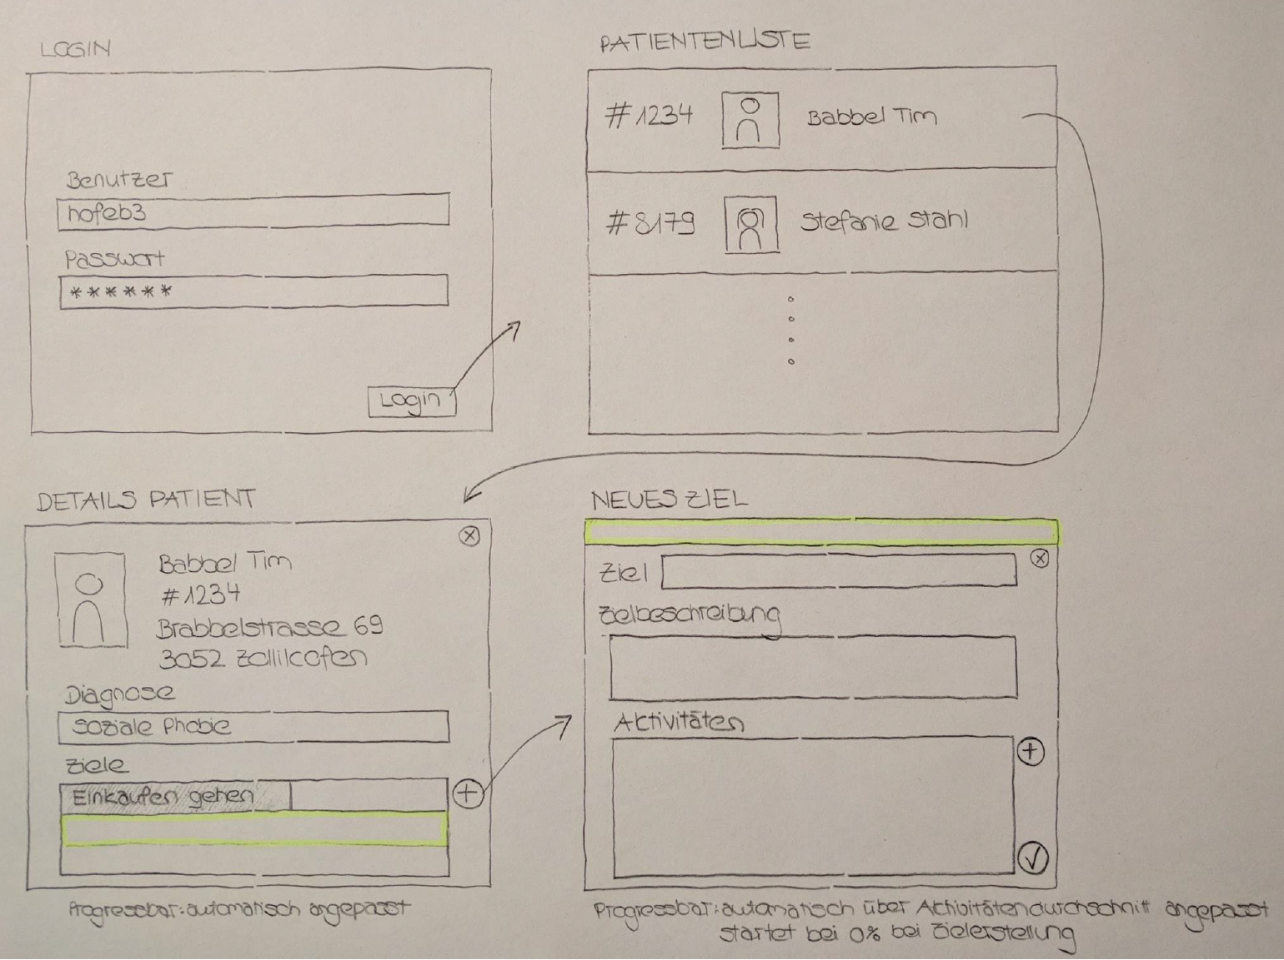

## Prototype 2

This prototype is about storyboard IV

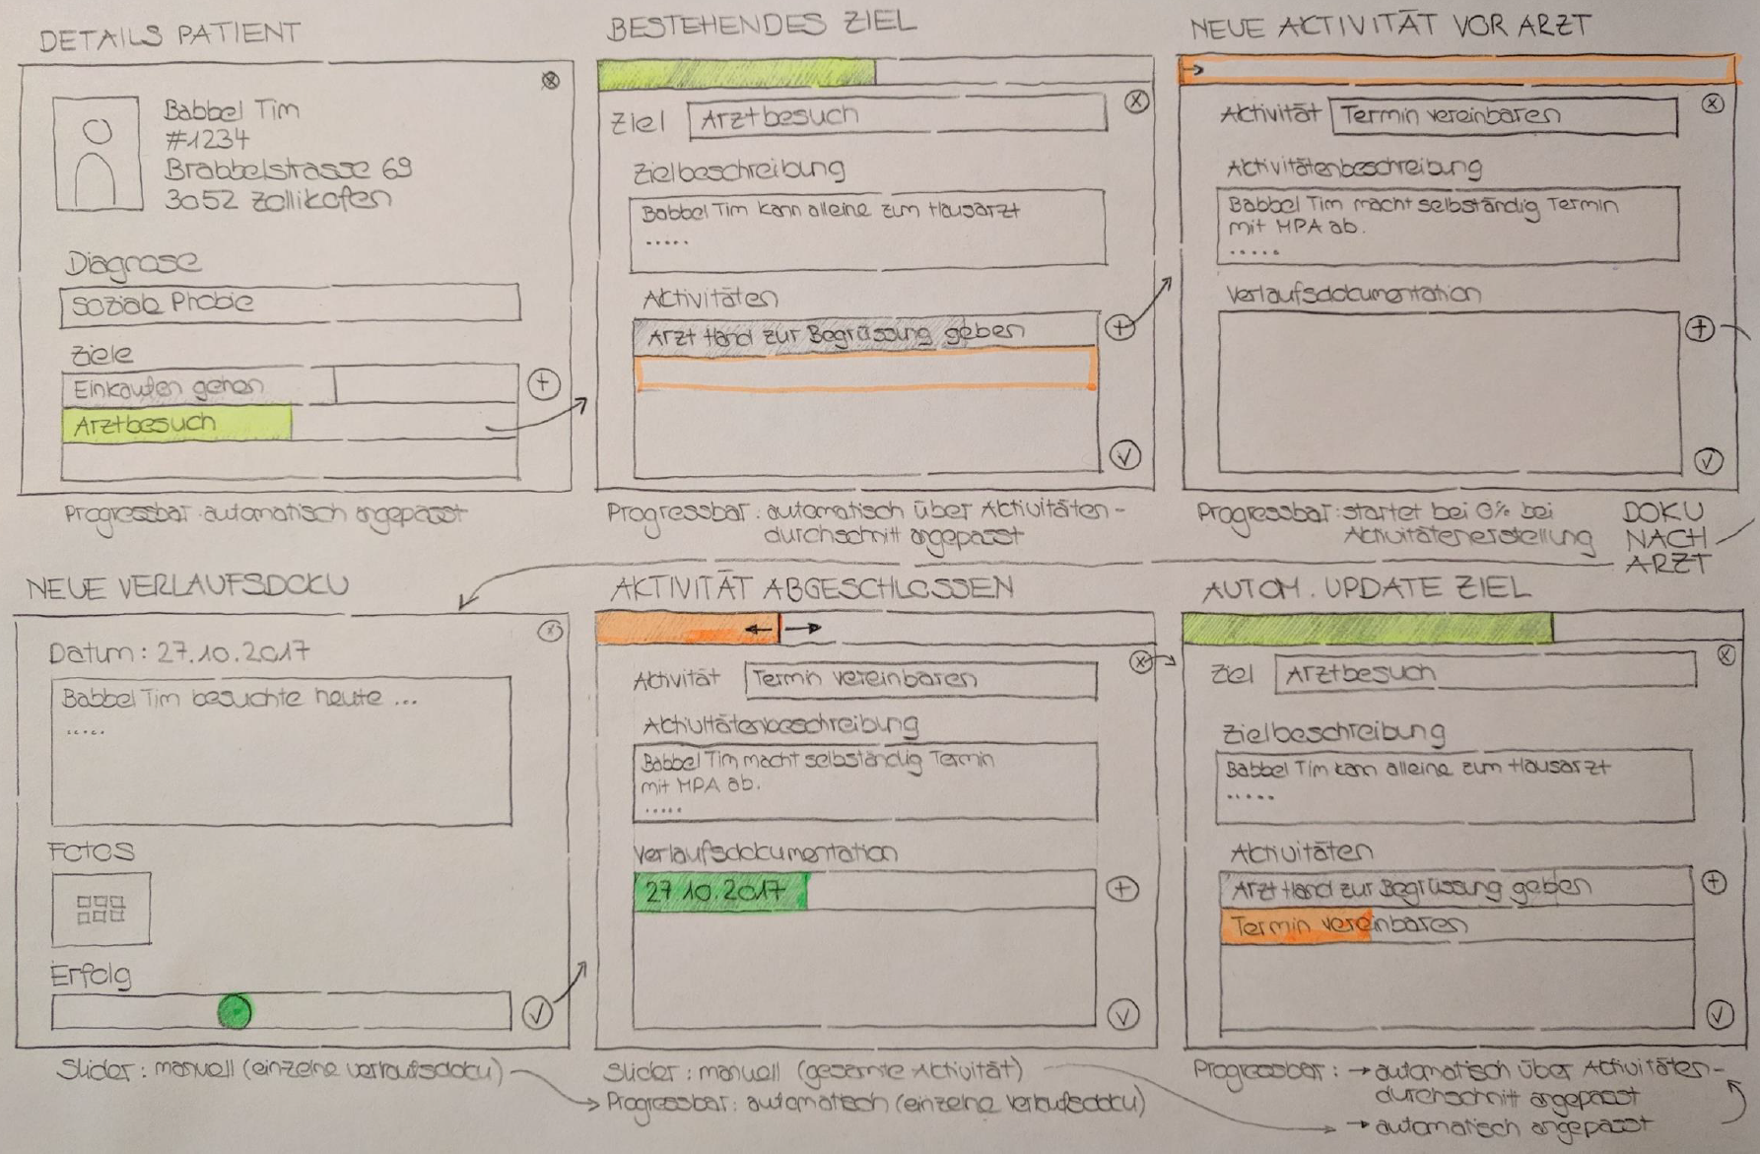

## Prototype 3

This prototype is about storyboard VI

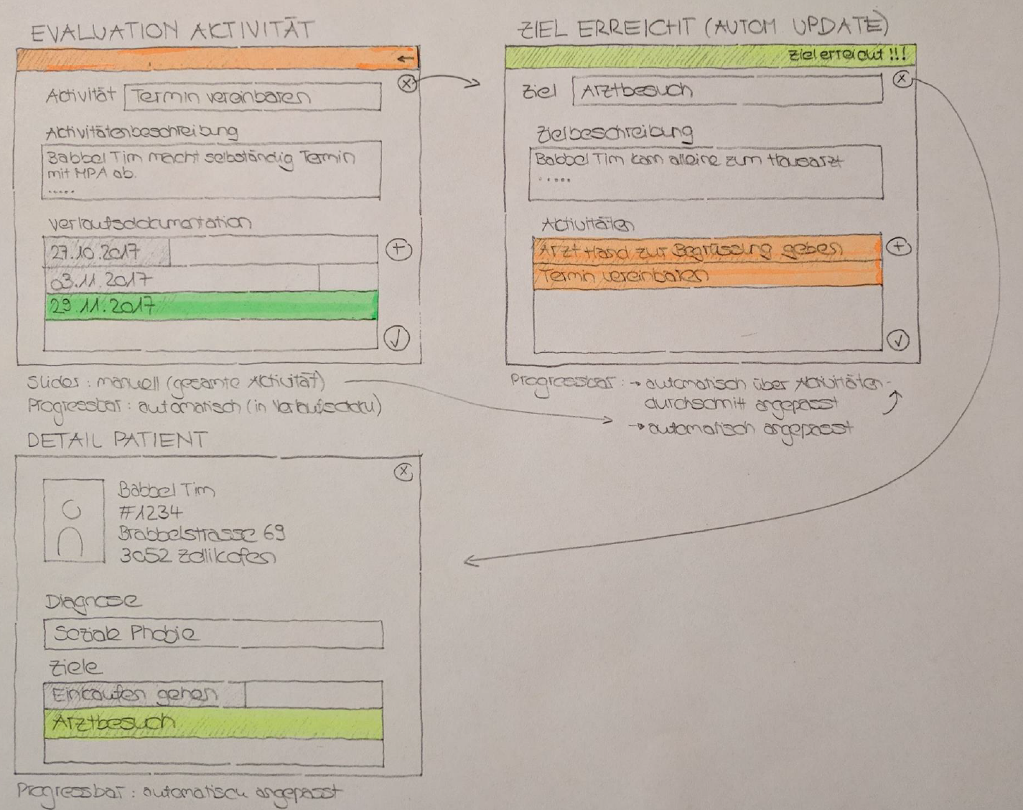

# Validate (Iteration 2)

Date: 30.10.2017 – 31.10.2017

We defined validation questions to determine the quality of our prototypes Together we asked two colleagues and a “Fachmann Betreuung Behinderte” of ours who gave us feedback about how they understand the prototypes and how useful they appear to be for them. In the third validation we hadn’t use the predefined questions. It was more like an overall validation.

## Validation questions

Was macht das Tool deiner Meinung nach genau?

Denkst du diese Funktionalitäten sind angebracht und vollständig?

Findest du die Abfolge der Schritte nachvollziehbar und intuitiv?

Denkst du, dass die Funktionalität dieses Tools sich gut in den Spitex Alltag integrieren lässt?

Hast du weitere Ideen, Änderungsvorschläge?

## Validation feedback 1

*Was macht das Tool deiner Meinung nach genau?*

* Es unterstützt die Spitex mit einer Auswahl von Aktivitäten.

*Denkst du diese Funktionalitäten sind angebracht und vollständig?*

* Das ist natürlich schwierig zu sagen, aber ich denke es bringt sicher einen Vorteil.

*Findest du die Abfolge der Schritte nachvollziehbar und intuitiv?*

* So wie ich das verstanden habe, bauen sie ja auf einander auf. Macht also Sinn; die Struktur ist erkennbar.
* Ich habe mich gefragt, ob die Spitex auch selber Patienten hinzufügen kann oder nicht.

*Denkst du, dass die Funktionalität dieses Tools sich gut in den Spitex Alltag integrieren lässt?*

* Solange es so bleibt und nich viel Zeit konsumiert, sicher. Ich frage mich ob die Spitex Zeit hat genug Zeit hat, das alles zu erfassen.

*Hast du weitere Ideen, Änderungsvorschläge?*

* nein keine

## Validation feedback 2

*Was macht das Tool deiner Meinung nach genau?*

* Man kann sich einloggen und sieht Patienten und kann ein neues Ziel erfassen.
* Über dem Ziel wird ein Fortschrittsbalken angezeigt. Schlussendlich kann man Aktivitäten zum Ziel hinzufügen und diese dann bearbeiten.

*Denkst du diese Funktionalitäten sind angebracht und vollständig?*

* Es ist wahrscheinlich nur ein Auschnitt aus der Spitex Tätigkeit.

*Findest du die Abfolge der Schritte nachvollziehbar und intuitiv?*

* Jein, die Schritte finde ich sinnvoll, jedoch beim GUI gibt es paar Fragezeichen.
* Ich bin mir gewohnt, dass der Close Button oben rechts in der Leiste ist, als Beispiel.
* Zudem auf was für einem Gerät soll das denn angezeigt werden? Das ist sehr wichtig.

*Denkst du, dass die Funktionalität dieses Tools sich gut in den Spitex Alltag integrieren lässt?*

* Wann soll die Spitex das denn ausfüllen, direkt mit dem Patienten oder danach?
* Müsste halt direkt mit der Spitex getestet werden (prototyping)

*Hast du weitere Ideen, Änderungsvorschläge?*

* Wieso eine Webapplication wenn es auch ein App sein könnte?

## Validation feedback 3

Befragte Person:

Borner Michael, Fachmann Betreuung Behinderte

Programm scheint sehr intuitiv bedienbar. Bedienelemente und dargestellte Elemente sind klar und deutlich gekennzeichnet.

Nicht für diese Teilaufgabe verwendbar, trotzdem wichtig:

- Mehr Funktionalität

- Sehr hoher Arbeitsaufwand für Spitex? --> Haben die genügend Kapazität?

- Login für psychiatrische Fachperson inklusive edit - Möglichkeit, damit er "live" Einträge von Spitex anschauen kann und entsprechend Kommentare abgeben. (Wichtig für Vorbereitung auf nächste Gesprächstherapie?)

# Anhänge

Alle Dokumente und Informationen befinden sich in unserem Github Project.

<https://github.com/jntme/ch.bfh.btx8081.w2017.blue>

Im diary.txt wurde der Arbeitsaufwand / Meetings dokumentiert.

Task_1_Presentation.pptx ist die Präsentation für am Donnerstag 02.11.2017.